班级动态(4.22)
一、来园基本情况
来园人数：应到26人，实到25人。
幼儿姓名 | 今日重点关注：主动签到 | 幼儿姓名 | 今日重点关注：主动签到
魏宇辰 |  | 丁伊楠 | √
仲焓杰 | √ | 王诗妍 | √
夏梓殊 | √ | 童之瑶 | √
戴千尧 | √ | 杨婉妤 | √
陆梓豪 |  | 高羽彤 | √
牛宇轩 | √ | 张钰颖 | √
施宸羽 | √ | 邓若熙
仲志豪 |  | 李易昕 | √
顾思涵 | √ | 车书同 | √
吴钦忱 | √ | 张少禹 | √
王梓妍 | √ | 李匀禾 | √
徐欣瑶 | √ | 孙沐煦 | √
丁子琋 | √ | 黄星晨 | 请假
注：主动签到“√，未主动签到“ ”
- 集体活动：半日活动《制作南瓜饼》
南瓜饼是中国的特色点心类美食，外酥里嫩的口感是孩子们喜欢喜欢的。南瓜饼在制作过程中也非常的方便，幼儿需要用到搓、捏、压等技巧，除此以外，孩子还将要尝试将豆沙馅包在南瓜面团在，锻炼了孩子的动手操作能力。活动中，孩子们认真且投入，其中孙沐煦、魏宇辰、李匀禾、张少禹、车书同、李易昕、邓若熙、张钰颖、高羽彤、丁伊楠、王诗妍、童之瑶、杨婉妤、夏梓殊、戴千尧、陆梓豪、牛宇轩、施宸羽、仲志豪、顾思涵、吴钦忱、王梓妍、徐欣瑶、丁子琋在制作过程中十分的认真，能够将学到的制作南瓜饼的技能运用到自己的实践中。
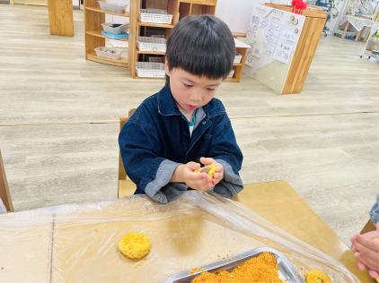 | 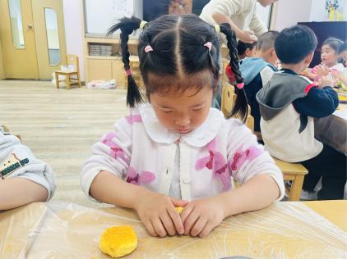 | 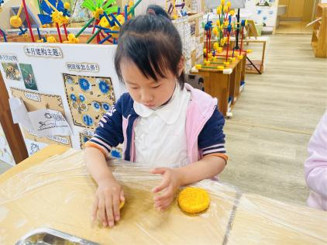
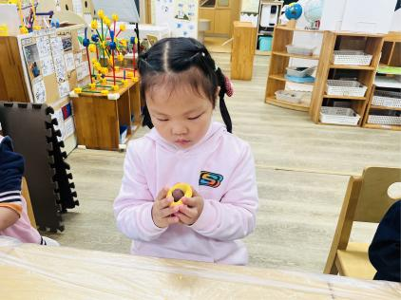 | 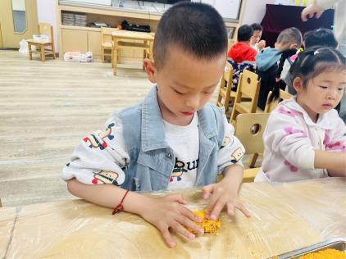 | 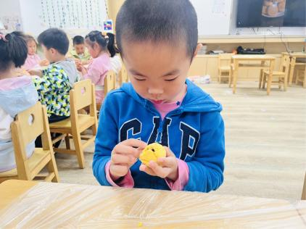

三、生活活动：
1.早点：鲜牛奶、椰香脆脆饼
2.午餐：血糯米饭、羊肚菌肉末炖蛋、蒜蓉空心菜、生菜粉丝汤
3.午点：陈皮苹果汤、肉松饼
四、家园合作
明天有半日开放活动，家长们穿着轻便的服装参与活动哦！

